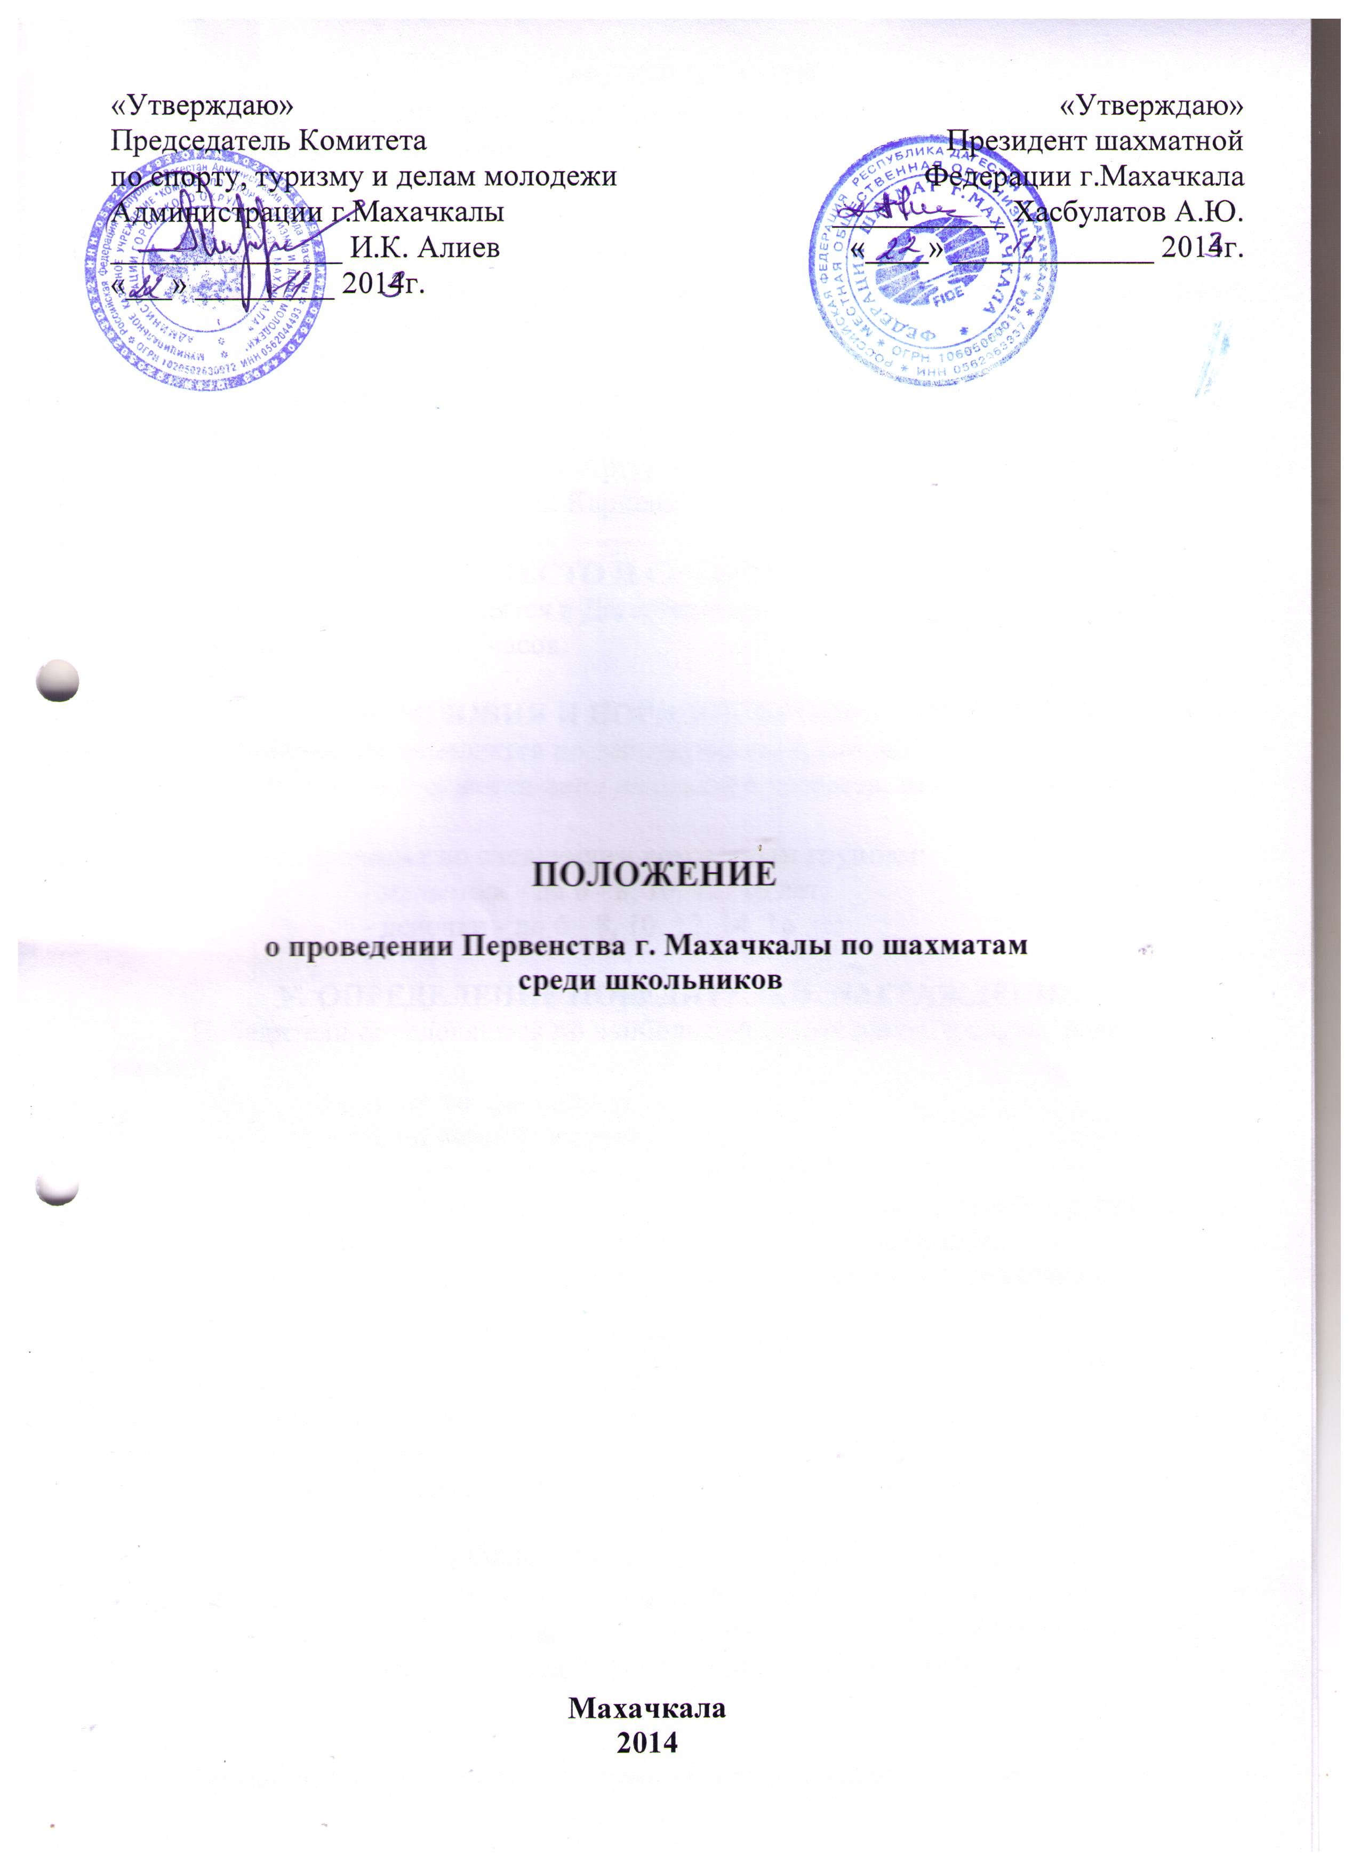

- ЦЕЛИ И ЗАДАЧИ
- Популяризация шахмат среди школьников Махачкалы;
- повышение спортивных разрядов;
- определение сильнейших шахматистов.

- РУКОВОДСТВО
Общее руководство организацией и проведением соревнований осуществляют Комитет по спорту, туризму и делам молодежи Администрации города Махачкалы и Федерация шахмат города.
Непосредственное проведение соревнований возлагается на судейскую коллегию.
Главный судья - Лаштаев Александр Семенович, тренер МОиН РДСЮШОР.
Главный секретарь - Велиханов Артур Аруфович, тренер-преподаватель МБОУ ДОД «Шахматная школа им. А.Е. Карпова».

- МЕСТО И СРОКИ ПРОВЕДЕНИЯ
Соревнования проводятся в Дагестанском доме шахмат с 3 по 10 января 2014 года. Начало турнира в 11⁰⁰часов.

VI. УСЛОВИЯ И ПОРЯДОК ПРОВЕДЕНИЯ. УЧАСТНИКИ.
Соревнования проводятся по действующим правилам.
К соревнованиям допускаются лица школьного возраста, имеющие разряд не ниже III-го.
Соревнования проходят по следующим возрастным группам:
- мальчики - до 6 - 8, 10, 12, 16 лет;
- девочки - до 6 - 8, 10, 12, 14, 16 лет.

- ОПРЕДЕЛЕНИЕ ПОБЕДИТЕЛЕЙ. НАГРАЖДЕНИЕ
Победители определяются по наибольшей сумме очков, в случае равенства очков:
А. по коэффициенту
Б. по личной встрече
В. по наибольшему количеству побед
Участники, занявшие 1, 2, 3 места в своей возрастной группе среди мальчиков и среди девочек, награждаются грамотами и медалями.
Специальные призы учреждаются Федерацией шахмат г. Махачкалы.

VI. ЗАЯВКИ
Именные заявки с указанием фамилии, имени, отчества, даты рождения, спортивного разряда, заверенную визой врача предоставляются судейской коллегии 3 января 2013г. в Оргкомитет.
Ответственный - Лаштаев Александр Семенович, тел. 8928-676-8563.

ХII. СРОКИ ПРЕДОСТАВЛЕНИЯ ОТЧЕТА
Главному судье соревнований предоставить отчет о проведенном мероприятии в Комитет по спорту, туризму и делам молодежи в течение 3-х календарных дней по окончании соревнований на бумажном и электронном носителях.

Данное положение является официальным вызовом на соревнование.
О т ч е т
О проведении _____________________________________________________________________________
_____________________________________________________________________________
На спортивной базе __________________________________________________________________
Дата проведения ______________________________________________2013 г.
Количество команд, допущенных к соревнованиям______________________
Общее количество участников, допущенных к соревнованиям _____________
Из них юношей __________, девушек ________, представителей ________

- Участники соревнований (по занятым местам)
место | команда (участник) | категория

Общее заключение главного судьи, представителей команд
__________________________________________________________________________________________________________________________________________________________
Замечания, жалобы _____________________________________________________________________________ _____________________________________________________________________________
Предложения по проведению на следующий год ___________________________________
_____________________________________________________________________________
_____________________________________________________________________________
Главный судья ____________________________________ _______________
^{(Подпись)}
Главный секретарь _________________________________ ________________
^{(Подпись)}

